* **[PRF] Dos gráficos de dos circuitos distintos que se utilizan en medición de potencia en RF, explicar para qué se utiliza cada cto.**

[PRF] Para cada uno de los siguientes ítems. Elija de la lista desplegable el concepto que se ajuste mejor. Cuidado: algunos elementos de la lista desplegable no son válidos en ningún caso.

* + Sensores a termocupla → Se construyen con materiales semiconductores para mantener baja ROE
  + Sensores a diodo → Son muy robustos frente a descargas electrost*á*ticas,
  + Sensores actuales → Utilizan un camino de alta potencia y otro de baja potencia
  + Sensores a termistor → Requieren un puente para realizar la medici*ó*n

[PRF] Para cada uno de los siguientes puntos, elija de la lista desplegable el concepto correspondiente Cuidado: ALGUNOS elementos de la lista no son válidos en ningún caso.

* ¿Cuál es una característica de los sensores a diodo? Son los que poseen la mejor sensibilidad
* ¿Cómo se mide lo potencia envolvente de pico (PEP)? Con un sensor con tiempo respuesta chico respecto a un ciclo de la modulante
* ¿Cuál es una característica de los sensores a termocupla? Entregan tensiones muy pequeñas
* ¿Cómo se mide la potencia de pulso? Midiendo potencia media y dividiendo por el ciclo de trabajo.

[PRF] Indique las afirmaciones que, según su criterio, son verdaderas. Correctas suman, incorrectas restan, y el puntaje mínimo es O puntos. Seleccione una o más de una:

Las temocuplas poseen mejor sensibilidad que los temistores

b.

Los acopladores direccionales no son capaces de funcionar hasta 0 Hz (continua)

a.

1. El factor de calibración representa la potencia que se disipa en otros elementos del montaje y no llega al elemento sensor.
2. Los sensores a termocupla soportan menos potencia que los sensores a diodo.
3. Los puentes auto-balanceados implementan la técnica de sustitución en forma automática
4. Un analizador de espectro es capaz de medir la potencia total de una señal modulada
5. Para evaluar la incertidumbre en la medición de potencia en RF, se suman todos los errores.
6. Los sensores de potencia en RF no se suelen conectar en forma directa al transmisor medido.

[PRF] Realice un listado de los tipos de sensores para medición de potencia en RF, especificando: a)Principio físico de funcionamiento

1. Al menos 2 ventajas y 2 desventajas
2. Características generales del instrumento utilizado con ese sensor

La evaluación se realizará en base a la precisión y claridad de las explicaciones, asignando una tercera parte del puntaje total de la pregunta a cada punto solicitado.

Utilice este espacio parar desarrollar su respuesta, y opcionalmente puede incluir un archivo. A continuación, se procederá a realizar una descripción de cada uno de los tipos de sensores empleados para la medición de potencia en RF

* + Sensores a termistores:

Los bolómetros fueron los pioneros respecto a este tema. Capaces de realizar mediciones de CW, AM y pulsos, aunque en la actualidad son empleados como patrones de transferencia. Su principio de funcionamiento se basa en una variación de su resistencia según la potencia RF que se le es aplicada en forma de calor lo que genera una respuesta que carece de linealidad.

Estos pueden sub- clasificarse en Barreter y Termistores, caracterizándose los primeros por estar constituidos por un alambre fino metálico, lo que lo limita a un uso en bajas potencias {menores a los 10mw); y los segundos por estar constituidos por semiconductores, teniendo un comportamiento bastante alineal, lo que los limita a una implementación en conjunto con puentes. Este último método consiste en balancear el puente empleando una fuente de continua para luego aplicarle RF, lo que genera una disminución del R del termistor, desbalanceando el puente

Después baja la fuente para lograr el balance nuevamente lo que nos da la potencia de AF/OC requerida para poder compensar la potencia de RF.

Este tipo de dispositivo resulta altamente dependiente de las condiciones de temperatura del ambiente donde se emplea debido a su principio de funcionamiento, además de tener un rango operativo bastante limitado en comparación a los métodos que se describirán a continuación. Todo lo anterior es compensado con una alta precisión, por lo que en la actualidad son empleados en mediciones patrón.

Los instrumentos empleados con estos sensores gozan. de una buena adaptación en el rango de frecuencias, bajas pérdidas resistivas y dieléctricas del montaje, aislamiento térmico y mecánico, una baja pérdida de RF y blindaje para inmunidad RF externa

* + Sensores a termocupla

Este tipo de sensores presentas mejoras importantes en la sensibilidad respecto a los termistores además de una rápida velocidad de respuesta. Para ello, emplean el método de valor verdadera onda estacionaria en tocio el rango de potencias, lo que los hace también más estables ante variaciones de la temperatura donde se emplean

Si bien están dotados de muchas virtudes, también podemos ver que estos dispositivos se encuentran bastante limitados en lo que a rango dinámico se refiere, potenciándose lo anterior con la baja de tensión entregada por los mismos, lo que obliga a emplear circuitos de medición especiales con el fin de poder manejar las mismas.

Como se mencionó en el párrafo anterior, las termocuplas entregan una mínima variación de tensión a medida que se les induce RF, siendo esta diferencia de potencial proporcional a la potencia (calor) recibida

Estos sensores pueden clasificarse, según su construcción, en Metálicos y Semiconductores, los primeros se caracterizan por presentar efectos reactivos que deben ser contrarrestados aumentando su tamaño, con el fin de mantener una relación de onda estaciona. ria aceptable. En contrapartida, los segundos se caracterizan por tener un excelente ROE dentro de un rango más que amplio de frecuencias, acompañando a lo anterior una buena sensibilidad

Los dispositivos que hacen uso de las mismas pueden presentar conexionados de ramas en paralelo o serie “variando" consecuentemente la resistencia observada

* + Sensores a diodo

Este último tipo de sensor es empleado en la zona cuadrática de su respuesta tensión-potencia debido a que esto garantiza una linealidad de la salida, que resulta proporcional a la potencia de entrada.

Pueden clasificarse, según su material, en silicio o metales semiconductores, empleándose en la práctica el segundo, ya que el primero presenta una alta tensión de umbral, lo que hace carecer de practicidad. A diferencia de éste, los segundos mantienen una gran popularidad y fueron evolucionando con el correr de los años hasta llegar a la configuración “Planar – Dropped Barrier”, que consiste en dos diodos en una configuración balanceada. Esto trae aparejado como beneficios una baja tensión termoeléctrica, una supresión de armónicas pares, un mayor SNR y una gran robustez frente a fuertes descargas electroestáticas.

Si bien este tipo de sensores presentan un buen rango de trabajo, el mismo no resulta suficiente para poder realizar modulaciones digitales de alto PA PR ó Peok-Averoge Power Ratio por sus siglas en inglés. Ante esta situación se plantean diversas soluciones tales como su combinación con una termocupla, lo que deriva en una lectura lenta; el empleo de factores de corrección derivados de una fuente CW para compensar las desviaciones, generando problemas en modulaciones complejas; y el empleo de” Dual-Path” ó Diodo-Atenuador-Diodo, que permite a los diodos mantenerse en su región cuadrática

Otra respuesta

Tipos de Sensores: Sensores a termistores, Sensores a termocupla, Sensores a diodo dispositivos:

Bolometros - termistor:

- barreter:

Termocuplas

Diodos

Técnica general: se conecta el sensor a la salida de la línea (o mediante un acoplador). Se conecta el sensor al medidor. Se lleva a cero el medidor para PRF=0. Se aplica RF y se realiza la medición.

Sensor a termistores:

Bolómetros: Actualmente los termistores y diodos os superan en cuanto a sensibilidad, rango dinámico y alcance en potencia, Se utilizan actualmente como

patrones de transferencia, Pueden medir - CW, AM, pulsos, Varían su resistencia como consecuencia de la potencia de Rf aplicada

Barreter: alambre fino metálico. Llega a bajas potencias, baja inercia térmica. Poco utilizado, sólo en aplicaciones caseras,

Termistores: semiconductores. Cuentas de óxidos metálicos de -0.4 mm, R vs. P muy alineal y no repetible - se utilizan en conjunto con puentes, Buena adaptación en el rango de frecuencias, bajas pérdidas resistivas y dieléctricas del montaje, aislamiento térmico y mecánico, baja pérdida de Rf, blindaje para inmunidad a Rf externa

Sensores a termocupla.

Termocuplas: Mejor sensibilidad (uV/mW, -30 bBm a tondo de escala) y velocidad de respuesta (BW), Son detectores de valor verdadero cuadrático {tensión salda propia POTENCIA de Rf), Más robustos y mejor ROE en todo el rango de potencias, Más estables con respecto a la temperatura ambiente, limitado rango dinámico (-SO dB, desde -30 dBm hasta -20 dBm), Requieren circuitos de medición especiales para

manejar las bajas tensiones de salida.

Sensores o diodo:

Se utilizan en la zona cuadrática de su curva Pin cs. Vout. La tensión de salida (OC, AF) es linealmente proporcional a la potencia de entrada

Silicio - no es práctico. Alta tensión umbral (0,7 V), bajo BW

Metal-semiconductor de contacto puntual: En la actualidad baja tensión termoeléctrica, suprime armónicas pares, mayor SNR, muy robustos ante descargas electroestáticas.

RANGO DE TRABAJO: -70 dBm (mejor que termocupla) hasta -20 dBm (peor que termocupla).

No es suficiente para modulaciones digitales de alta PAPR (Peak-Average Power Ratlo)

[PRF] Sobre el tema potencia en RF, se pide:

* + 1. Explique con sus palabras los errores involucrados en la medición de potencia, y sus importancias relativas.
    2. Explique con en sus palabras cómo se puede evaluar la incertidumbre en la medición de potencia en RF.

No es necesaria una respuesta muy extensa, pero se evaluará la claridad y precisión de su explicación.

Opcionalmente, puede incluir un archivo de imagen como auxiliar de su explicación.

* + - 1. Desadaptación: Entre la línea de transmisión y la impedancia de entrada al sensor. Esto hace que haya un coeficiente de reflexión y que el sensor no absorba toda la potencia que se debe medir.

Error dentro del montaje del sensor: (potencias disipada en otros elementos - provenientes de otras fuentes) Lo que significa que el sensor tiene un rendimiento no ideal, lo que quiere decir que disipa una potencia finita que no se incluirá en la medición. Este error puede ser compensado internamente por el instrumento

Errores de instrumento de medición: El instrumento trae un error propio del mismo expresado en porcentaje, o en dB, y ese error incluye diversos parámetros (Noise, drift Zeroset, error de cuantización) .

* + - 1. El primer paso es identificar cuáles son las incertidumbres significativas de la medición(sensor instrumento, calibración),.Segundo considerar el peor caso de ellas y sumarlas. Esta suma puede expresarse en forma porcentual o logaritmica.

Si no se quiere ser tan extremista con el error, puede realizarse una evaluación de incertidumbre:

Cada porcentaje de incertidumbre se normaliza según la forma de su distribución probabilística.

Una vez normalizado realiza la suma de los cuadrados de cada incertidumbre normalizada para obtener una incertidumbre combinada estándar que nos servirá para nuestra medición.

[PRF] En una medición de potencia de RF, la línea de transmisión es de 50Ω y la impedancia de entrada del sensor es 55Ω.

Además, la eficiencia efectiva del sensor es 0,8. Si el medidor de potencia acusa 10W, ¿Cuál es la potencia que está generando realmente la fuente?

Se evaluará tanto el procedimiento de cálculo como el resultado final, por lo que se recomienda incluir al menos 3 (tres) pasos de desarrollo.

Puede utilizar este espacio para su respuesta, y opcionalmente puede subir un archivo.

Ro= (ZL-Zo)/(ZL+Zo)= (50-55)/(50+55)=-0.0476

Kb=Ne(1-Ro^2)= 0,8(1 0,002267)=0,798185

Pi=P/Kb=10 W / 0.0798185 = 12.52 W

[PRF] Indique las afirmaciones que, según su criterio, son verdaderas. Correctas suman, incorrectas restan, y el puntaje mínimo es 0 puntos.

Seleccione una o más de una:

1. Los acopladores direccionales no son capaces de funcionar hasta 0 Hz (continua).
2. Los sensores de potencia en RF no se suelen conectar en forma directa al transmisor medido.

c.Los puentes auto-balanceados implementan la técnica de sustitución en forma automática.

1. Las temocuplas poseen mejor sensibilidad que los termistores.
2. El factor de calibración representa la potencia que se disipa en otros elementos del montaje y no llega al elemento sensor.
3. Un analizador de espectro es capaz de medir la potencia total de una señal modulada.
4. Para evaluar la incertidumbre en la medición de potencia en RF, se suman todos los errores.
5. Los sensores a termocupla soportan menos potencia que los sensores a diodo.

[PRF] Indique las afirmaciones que, según su criterio, son verdaderas. Correctas suman, incorrectas restan, y el puntaje mínimo es 0 puntos. Seleccione una o más de una:

1. La técnica de sustitución se utiliza ya que la curva del termistor es muy alineal.
2. Una potencia muy baja es perjudicial ya que causa distorsión.
3. Los montajes de los sensores a termistor comerciales siempre incluyen sensores de compesación con la temperatura.
4. El error de desadaptación es el que menos influye en mediciones de potencia en RF.
5. Una potencia muy alta es perjudicial ya que interfiere otros canales cercanos.
6. Cuando hablamos de potencia en RF, nos referimos siempre a potencia media de la modulante.
7. Cuando hablamos de potencia en RF, nos referimos siempre a potencia media de la portadora.
8. Los montajes de los sensores a termocupla comerciales siempre incluyen sensores de compensación con la temperatura.

[PRF] Un sistema para medición de potencia de RF posee las siguientes cifras de incertidumbre:

* Mismatch (desadaptación): +- 3,5 %
* Linealidad: + -2,2 %
* Incertidumbre del factor de calibración: +- 2 %
* Incertidumbre de al referencia de potencia: + -0,5 %
* Incertidumbre de instrumentación: +- 0,6 %

En base a estos datos, calcule la incertidumbre total mediante la raíz de la suma de los cuadrados (RSS). utilizando las distribuciones de probabilidad citadas en la presentación de clase para cada caso.

Se evaluará el procedimiento de cálculo y el resultado obtenido.

Puede utilizar este espacio para su respuesta, o subir un archivo según lo prefiera.

Divisor 1.414 para Desadaptación Divisor 2 para el resto

* Mismatch (desadaptación): 3,5/1,414 = 2,475
* Linealidad: 2,2/2 = 1,1
* Incertidumbre del factor de calibración: 2/2 = 1
* Incertidumbre de al referencia de potencia: 0,5/2= 0,25
* Incertidumbre de instrumentación: 0,6/2 = 0,3

𝑢𝑢𝑐𝑐 = �2,4752 + 1,12 + 12 + 0,252 + 0,32

𝑢𝑢𝑐𝑐 = ± 3,19%

Incertidumbre expandida (k=2)

𝑘𝑘 𝑥𝑥 𝑢𝑢𝑐𝑐 = ± 6,38%

10𝑥𝑥 log(1 ± 0,0638) = ±0,27𝑑𝑑𝑑𝑑

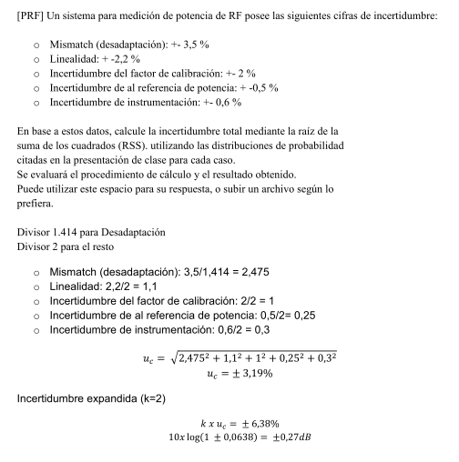

# [PRF] Potencia en RF

## En la figura 2 se observan dos circuitos utilizados con sensores a termocupla

## (a) y a termistor (b). En base a estas figuras, explique el funcionamiento de estos circuitos discriminando las funciones de sus bloques.

## **La figura a** corresponde a un sensor de termocupla, a penas la señal sale del elemento sensor, esta tensión se hace conmutar de modo que si tengo un ruido de tipo rosa que afecta más a bajas frecuencias que en alta, que es el que principalmente me va a afectar, al conmutar esta tensión manteniendo la amplitud original la señal es llevaba a zonas de menor ruido haciendo más robusta la señal frente al ruido que se puede introducir en el cable que conecta el sensor con el medidor. El oscilador que hace el troceado (*chopper*) es parte del equipo de medición y se conecta al sensor a través del cable conector, y es usado también para tener una detección síncrona dentro del instrumento.

## Como segunda medida esta señal ahora conmutada es amplificada antes de salir del sensor.

## **La figura b** corresponde a un sensor de termistor basado en la técnica de sustitución de un bolómetro, al puente original que mide la diferencia de potencia con una fuente auxiliar de AF (audiofrecuencia) o RF (baja) es mejorado ya que este tiene la desventaja de ser susceptible a cambios de temperatura ambiente, para subsanar esto se coloca otro puente que sensa el aporte de la temperatura en la medición de potencia sin conexión con la señal de RF.

## Aparte de esto se observa que el puente que mide la potencia es un circuito **autobalanceado**, ya que el amplificador siempre está sensando la diferencia entre las dos terminales y aplica una tensión de realimentación proporcional a esa diferencia, y esta tensión es la que se va a estar midiendo, es decir es la tensión de sustitución.

## Se dice también que es **autocompensado** por el segundo puente que sensa constantemente la variación de temperatura y su aporte en la medición de potencia.

## Explicar cuales son los errores cometidos en la medición de potencia.

### Errores en la medición de potencia

1. **Errores de desadaptación en la conexión a la fuente** (reflexiones que no ingresan al montaje) : Aparición de un ROE por la desadaptación entre la fuente y el sensor, provocando una Ei y Er.

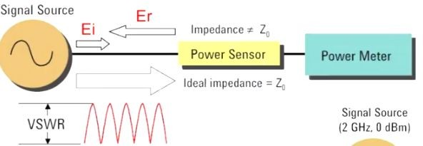

## Errores dentro del montaje del sensor

* + Potencia disipada en **otros elementos**

## (Potencia proveniente de **otras fuentes** que producen calentamiento del sensor)

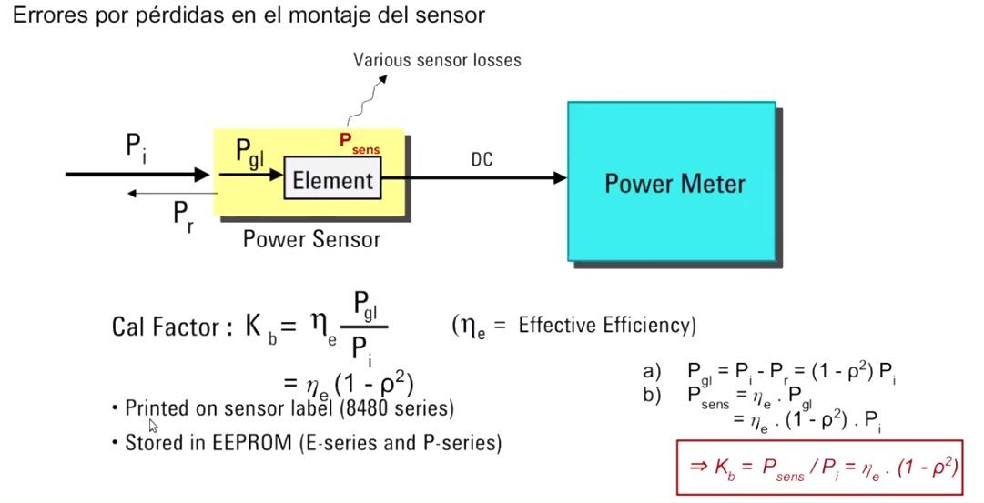

## Errores del instrumento de medición, suele ser más predecible, viene especificado en la hoja de datos.

## Para una portadora modulada por pulsos, se mide una potencia media de

## +30 dBm y una potencia de pulso de +50 dBm. Calcule su ciclo de trabajo D.

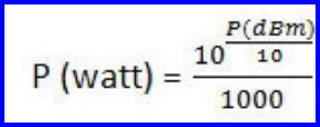

PMEDIA = PPROMEDIO = PAVG = +30dB = 1W PPULSO = 50 dB = 100W

D= Ciclo de trabajo D = PAVG / PPULSO

## D = 1/100

## D = 0,01

* ¿Cuál de los siguientes puntos corresponden a funciones del instrumento visto Agilent 432A visto en la materia para medición de termistores?
  + Posee compensación automática ante variaciones de temperatura ambiente.
  + De los dos sensores utilizados, uno de los sensores es sensible sólo a la temperatura ambiente, mientras que el otro lo es tanto a la temperatura ambiente como a la potencia de RF medida.
  + Ambos sensores reciben la potencia de RF medida.
  + Cuando no ingresa potencia de RF, las tensiones en ambos puentes son iguales.
  + La potencia promedio se obtiene mediante cálculo digital en un microprocesador
  + El instrumento discrimina potencia incidente de potencia reflejada.
* Indique las propiedades que corresponden con cada dispositivo.

|  |  |
| --- | --- |
| 1- Acoplador direccional [**b**] | a- Miden potencia de RF |
| 2- Sensores a Termistor [**d**,**a**,**g**,**h**] | b- Poseen parámetros de aislación y pérdida de inserción |
| 3- Sensores a Termocupla[**c**,**g**,**a**] | c- Entregan tensiones muy pequeñas |
| 4- Sensores a Diodo [**e**,**f**,**a**] | d- Requieren un instrumento de compensación de temperatura ambiente |
|  | e- Utilizan la curva tensión vs corriente |
|  | f- Se utilizan los tipos Planar dopped barrier (PDB) |
|  | g- Pueden ser metálicos o semiconductores |
|  | h- Se utilizan mediante la tecnica de sustitucion |

* Mencionar cuales son las dos principales funciones del circuito de la figura y a que tipo de sensor corresponde. ¿Cuál es la impedancia de cada una de sus ramas? Corresponde a un montaje para termocuplas, no hace falta la compensación de temperatura porque son elementos mucho más estables en temperatura. Del lado de RF se busca que las resistencias se encuentren en paralelo, la señal de RF se acopla por Cc y encuentra masa a través de la primer rama y en la segunda rama a través del capacitor Cb dando una resistencia equivalente de 50 Ohm.

Por el otro extremo el de la corriente en DC observa dos resistencias en serie cuya equivalente es del orden de los 200 Ohm, se aumenta la impedancia del lado de baja frecuencia para tener alta sensibilidad.

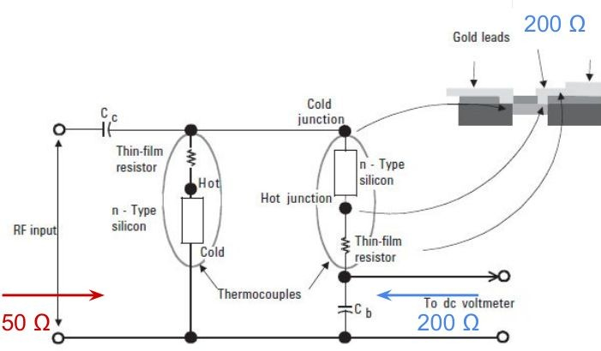

* 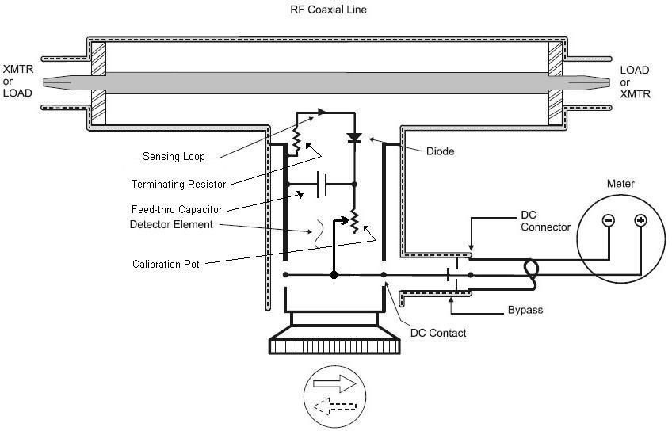En un vatímetro de Thruline, ¿Cómo se modifica el circuito para medir la potencia reflejada?

*Se cambia el sentido del tapón, lo que produce un cambio de sentido del lazo de sensado*

* En el método volumétrico se incluye un capacitor de paso, un stub de λ/4, un conductor de sección decreciente y una fuente auxiliar. ¿Qué función tienen estos componentes?
  + El stub cierra el circuito de continua.
  + El capacitor cierra el circuito de alterna.
  + El stub bloquea la corriente continua.
  + Estos elementos compensan el sistema ante variaciones de temperatura.
  + El conductor de sección decreciente tiene como fin adaptar impedancias.
  + El conductor de sección decreciente es el sensor de potencia.
  + La fuente auxiliar trabaja en AF para sustituir a la señal de entrada durante la medición.
  + La fuente auxiliar trabaja en RF para sumarse a la señal de entrada durante

la medición.

* Sobre la base de la figura completa y explique la función de los bloques vacíos.

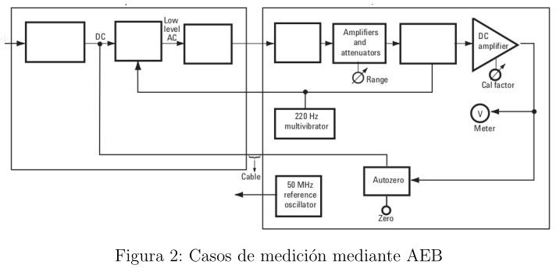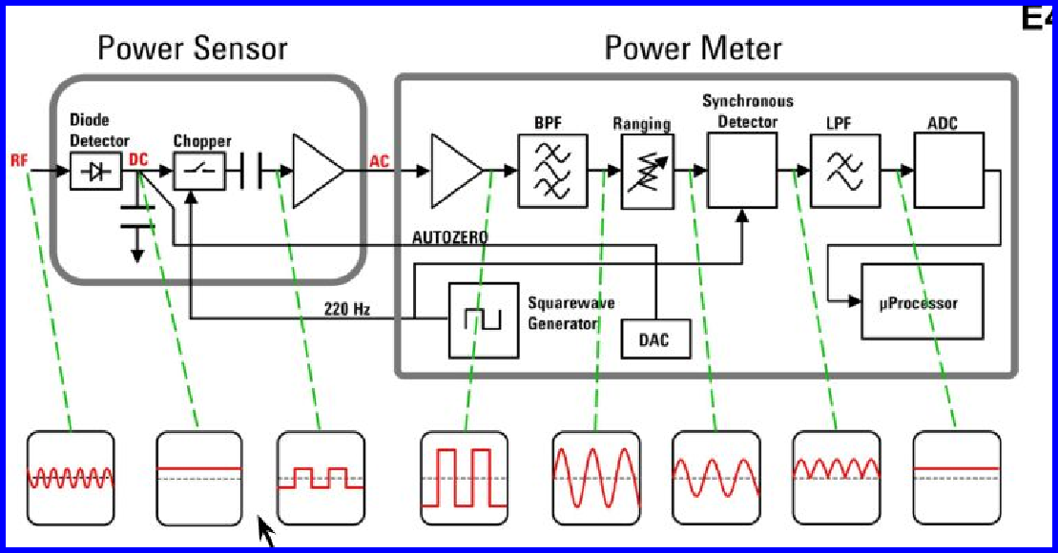

A penas se realiza la medición, el sensor de potencia realiza un trazado de la señal RF de entrada para dirigirla a frecuencias libres de “ruido rosa”, luego esa esa señal es amplificada antes de ingresar en el cable. Una vez recibida la señal conmutada de medición es amplificada nuevamente y acoplada dentro del rango de medición, luego ingresa a un detector síncrono que tiene como particularidad estar al mismo clock que el elemento chopeador del sensor, cuya señal de clock es enviada a través del cable conector. Finalmente esa señal detectada es pasada a un filtro PB que recupera la señal de continua que representa la medición de RF.

* Para el circuito de RF de la figura 2a existen formas de onda de la Fig 2b. Indique a qué magnitud corresponde cada forma de onda y cuál es la forma de onda de la potencia que se mide comúnmente para este caso

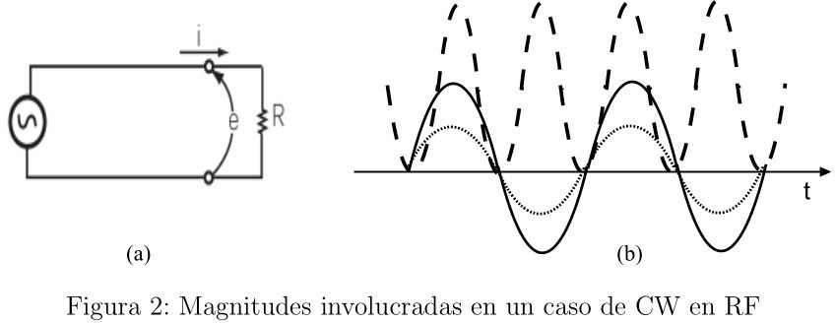

En alta frecuencia las longitudes de la líneas que estoy usando empiezan a ser comparables con las longitudes de onda que estamos manejando por lo tanto ya no es lo mismo medir en un lugar u otro en la línea, ya que tanto la corriente(I) como la tensión (V) van a ir variando con la posición. Debido a esto el cálculo de potencia no se realiza a través del producto de V*I, sino que es más conveniente hacer una medición de potencia y en particular la potencia promedio.

Se define la potencia promedio de una señal arbitraria como la transferencia de energía por unidad de tiempo promediada sobre varios periodos de su componente de más baja frecuencia.

Línea de trazos → Potencia instantánea en AC Línea de puntos → Voltaje a lo largo del tiempo Línea continua → Corriente a lo largo del tiempo

* Sea una portadora modulada por un pulso gaussiano. Considerando las frecuencias de modulante y de portadora, indique cuáles de las siguientes condiciones se deben cumplir respecto a ellas para ser capaz de medir potencia envolvente de pulso:
  + El sensor debe tener tiempo de respuesta menor a un ciclo de la portadora
  + El tiempo de respuesta del sensor debe ser menor a un ciclo de la modulante
  + El sensor mide potencia sobre múltiples ciclos de la portadora
  + El sensor mide potencia sobre múltiples ciclos de la modulante
* En un acoplador direccional se aplica potencia incidente Pi = 100 W y del lado contrario se conecta una antena en resonancia. Si la directividad es 40 dB y el factor de acoplamiento es 20 dB, calcule las potencias en los puertos secundarios acoplado y aislado.

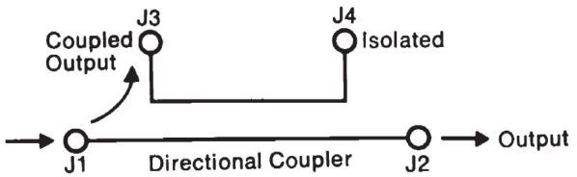

*D = 40 dB*

*C = 20 dB*

C = -10 Log (P3 / P1) → P3 / P1 = 10^(-40/10)

P3 = 100x10^(-6) * P1 = 100x10^(-6) * 100 [W] = 10 [mW]

D = A - C → A = D + C = 60 dB

A = -10 Log (P4 / P1) → P4 / P1 = 10^(-60/10)

P4 = 1x10^(-6) * P1 = 1x10^(-6) * 100 [W] = 100 [uW]

* ¿Cuál es la función del puente de compensación en un sistema de medición basado en termistores?

Se dice también que es **autocompensado** por el segundo puente que sensa

## constantemente la variación de temperatura y su aporte en la medición de potencia, sabiendo que el primer puente es afectado tanto por la potencia de RF y Temp, sacando su diferencias es posible discriminar la potencia de RF.

* En qué zona de su curva se utilizan los diodos para medir la potencia de RF?. Teniendo en cuenta esto, ¿se puede utilizar diodos de silicio para este fin?.

Los diodos se utilizan en la zona cuadrática de la curva corriente de entrada vs tensión de salida, es decir que la tensión de salida es proporcional a la corriente de entrada al cuadrado, es decir que naturalmente nos va a estar sensando la potencia de entrada. Cabe aclarar que el diodo no disipa potencia, sino que se disipa en una resistencia RL que a su vez sirve para adaptar impedancias.

Por parte de las tecnologías, el diodo de silicio no es práctico, porque tiene una alta tensión de umbral y bajo ancho de banda. En la actualidad se utiliza la tecnología PDB (Planar-Dopped Barrier) dos diodos en configuración balanceada, con una TTH aproximadamente 0 V.

* Para medir la potencia de Radiofrecuencia existen tres métodos diferentes:
  + Termistor
  + Termocupla
  + Diodo detector

Explicar los atributos de cada uno, sus funcionamientos y en cuáles de los siguientes casos utilizaría cada uno:

* Potencia promedio (Cualquiera de los 3)
* Potencia de Pulso (Termocupla o Termistor)
* Potencia de Pico envolvente (Diodo Detector)
* Enumere los parámetros que recuerde de un acoplador direccional, exprese su cálculo y realice un dibujo simple indicando donde afecta cada parámetro.

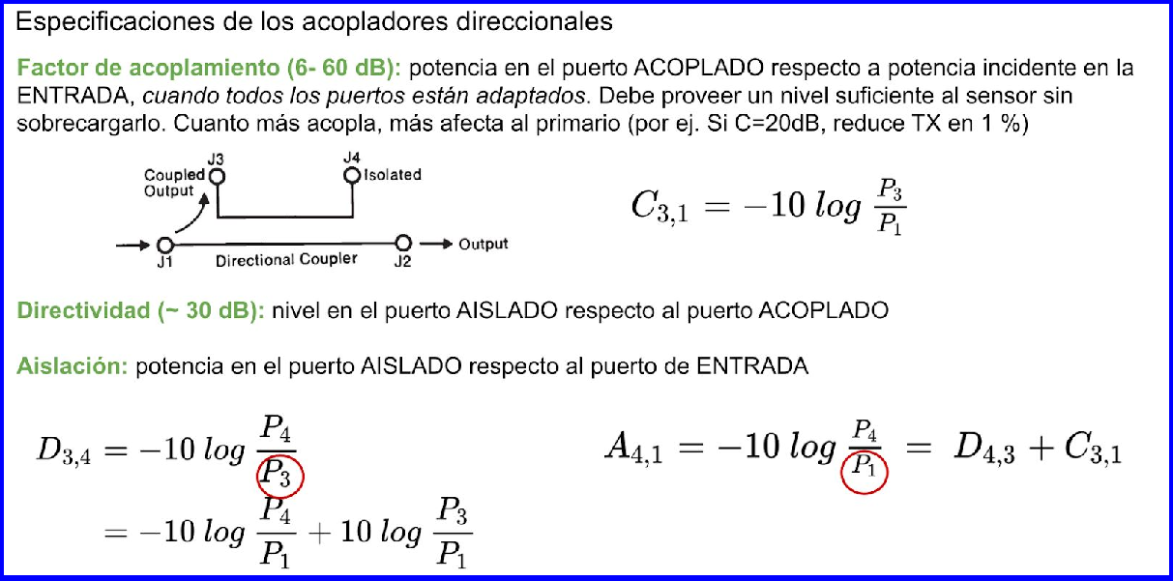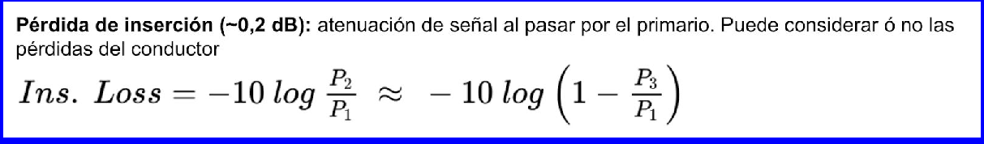

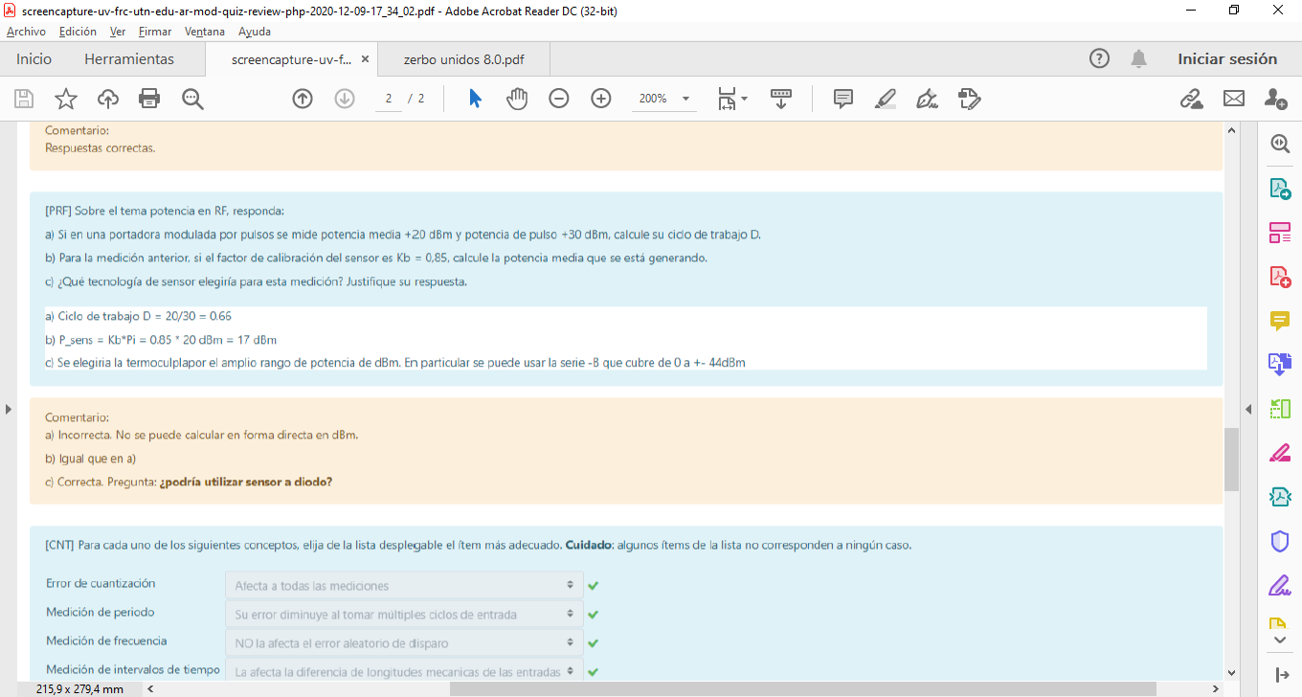

[PRF] Para cada uno de los siguientes puntos, elija de la lista desplegable

el concepto qeu mejor se adapte. **Cuidado:** algunos elementos de la lista

no corresponden a ningún caso.

